
实习题目
指导教师 |  | 职 称
学生姓名
学 号
日 期
实习题目
指导教师 |  | 职 称
学生姓名
学 号
日 期
内蒙古师范大学计算机与信息工程学院
《移动平台应用开发》课程实验报告
实习题目
指导教师 |  | 职 称
学生姓名
学 号
日 期
设计题目 | 使用swift语言开发计算器
指导教师 | 朝力萌 | 职称 | 讲师
姓 名 | 崔建航
学 号 | 20131105759
日 期 | 2016.6.27

- 目标
使用swift语言编码开发简单的计算器。
- 开发环境、工具和语言
ios9；Xcode；swift。
- 具体过程
- UI构图
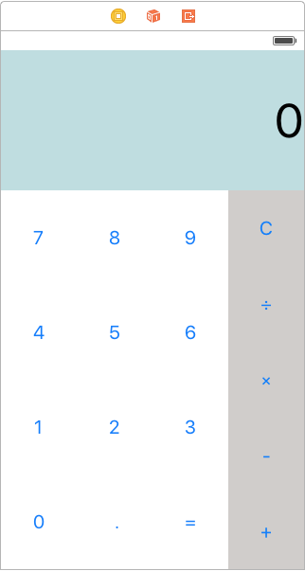
- 代码与功能
- 不足与问题
不能精确到小数。
- 总结
通过本次实践，我对swift语言有了入门的了解，用于编写 iOS 和 OS X 应用。Swift 结合了 C 和 Objective-C 的优点并且不受C兼容性的限制。

